Проект для детей раннего возраста
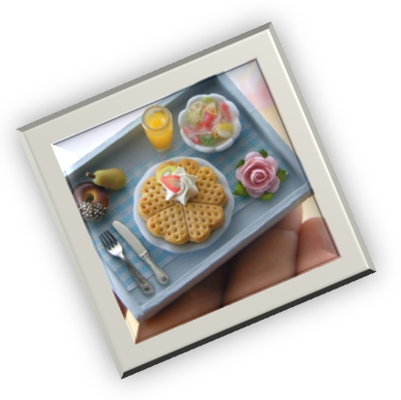в рамках тематической недели
«Математика в профессии»
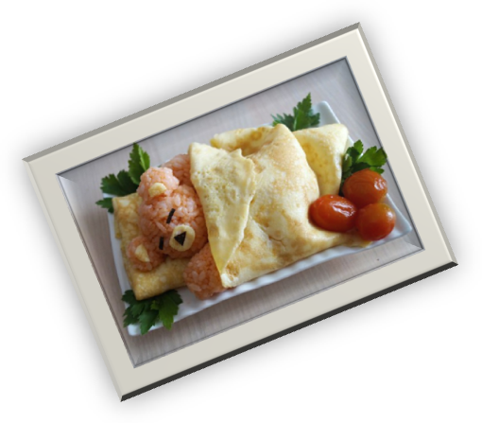

Воспитатели: Новикова В.Л.
Смирнова Т.Ю.

Гр. №3
Ярославль, 2017 г.

Цель: Познакомить детей с профессией повара в детском саду. Воспитывать чувство уважения к труду взрослых, которые заботятся о детях.

Время проведения проекта: краткосрочный.

Задачи | Участники | Мероприятия | Результат
Дать первоначальные знания о труде повара.  Закрепить знания детей о названиях и назначении столовой и кухонной посуды.  Способствовать возникновению и проявлению положительных чувств и эмоций.  Закрепить понимание обобщающих терминов: «овощи», «фрукты» «продукты».  Активизировать в речи детей соответствующий словарь  Закрепление сенсорных эталонов  Сближение детей и взрослых в ходе работы над проектом | Педагог  Родители  Дети | 1. Составление плана работы над проектом.  2. Знакомство родителей с проектом, работа по вовлечению их в совместную деятельность.  3 .Подборка стихов, пальчиковой гимнастики, физкультминуток.  4. Изготовление дидактического материала к играм.  5. Составление конспектов познавательного цикла, художественно-творческой деятельности.  6. Памятки для родителей  «Питание и здоровье»  «В каких продуктах живут витамины»  «Кушай, детка, кашку!»  «Организация питания детей в семье».  7. Беседа с детьми о профессии повар.  8. Дидактическая игра: «Матрёшки обедают».  9. Дидактическая игра: «У дедушки на огороде».  10. Дидактическая игра: «Разложи по цвету».  11. Лепка «Пирожки».  12. Подвижная игра «Огород».  13. Конкурс в рамках проекта «Поварята»  «Кулинарные секреты»  14. Выставка работ к проекту. | 1. Сближение детей и взрослых в ходе работы над проектом.  2. Наличие первоначаль-ных знаний о труде повара,  о некоторых продуктах питания.  3. Навык сотрудни-чества и более тесного общения детей со взрослыми и сверстниками  4.Наличие представле-ний о профессии повара в детском саду, её важности, ответственности и сложности.

